06/26-20

Vom Hochseemann
zum Kunststoffprofi

Neuer Auszubildender zum
Kunststoff- und Kautschuktechnologen startet

Vorher war er auf hoher See, jetzt startet er seine Ausbildung zum Kunststoff- und Kautschuktechnologen in der Fachrichtung Formteile: Mit Oleksandr Bielotskyi hat am 1. August ein neuer Auszubildender seine berufliche Laufbahn bei der Fleck Produktions-GmbH & Co.KG begonnen. Zum Ausbildungsstart erhielt er zunächst einen umfassenden Überblick über das Unternehmen sowie seine Geschichte, über die verschiedenen Produktionsbereiche des Spezialisten für Dachzubehör, die Teamstruktur und die Arbeitsabläufe am Standort Oer-Erkenschwick.

Ein neuer Auszubildender zum Kunststoff- und Kautschuktechnologen mit vielseitigem Background startet jetzt bei der Fleck Produktions-GmbH & Co.KG: Oleksandr Bielotskyi lebt in Recklinghausen und stammt ursprünglich aus Odessa in der Ukraine. Vor seinem aktuellen Ausbildungsstart war der 36-Jährige mehrere Jahre in der Hochseefahrt tätig. Dort absolvierte er zwischen 2007 und 2010 eine Ausbildung zum Navigationsoffizier und Vollmatrosen. Bis vor kurzem arbeitete er außerdem im Bereich Reinigung und Pflege von Industrierobotern. Jetzt beginnt er bei dem Spezialisten für Dachzubehör mit Sitz in Datteln und Oer-Erkenschwick seinen weiteren Karriereweg. Schon der erste Tag im neuen Job war dabei ereignisreich: Margot Fleck, Vertreterin der Gesellschafter der Fleck-Gruppe, Christoph Nielacny, Geschäftsführer des Unternehmens, sowie Fabian Ewald, Technischer Betriebsleiter, empfingen den neuen Auszubildenen am Standort Oer-Erkenschwick. Im Rahmen der Begrüßung erhielt er erste Einblicke in das Unternehmen. So führte der erste Ausbildungstag Bielotskyi durch unterschiedliche Bereiche. Unter anderem stand das Kennenlernen der Fertigungsprozesse auf dem Programm. Darüber hinaus erhielt er die Möglichkeit, sich mit Mitarbeitenden und ehemaligen Auszubildenden zum Arbeitsalltag bei Fleck auszutauschen.

Technische Ausbildung
Während seiner Ausbildung bei Fleck beschäftigt sich Bielotskyi künftig insbesondere mit der Verarbeitung von Kunststoffen durch unterschiedliche Fertigungstechniken sowie dem Einsatz moderner Produktionsanlagen. Er erlernt die verschiedenen Kunststoffe voneinander zu unterscheiden, diese zu bearbeiten und die Herstellung verschiedener Bauteile und Baugruppen. Darüber hinaus wird er verschiedene Unternehmensbereiche kennenlernen und diverse Prozessschritte innerhalb der Produktion begleiten. Unterstützt wird er dabei von erfahrenen Kolleginnen und Kollegen sowie einem offenen Arbeitsumfeld. Auch ein Pate steht während seiner Ausbildung zur Seite. Das Paten-Konzept wurde 2023 im Unternehmen eingeführt und hat sich seitdem bewährt.
Auf Fleck aufmerksam wurde Bielotskyi über das unternehmenseigene Programm „Mitarbeiter werben Mitarbeiter“. Somit setzt Fleck auch auf persönliche Empfehlungen bei der Gewinnung neuer Fachkräfte.
„Wir freuen uns, mit Oleksandr Bielotskyi einen neuen Auszubildenden in unserem Unternehmen begrüßen zu dürfen. Für die kommenden Ausbildungsjahre wünschen wir ihm viel Erfolg und Freude. Gemeinsam blicken wir in eine erfolgreiche Zukunft“, so der technische Betriebsleiter Fabian Ewald.
ca. 2.900 Zeichen

Über die Fleck GmbH
Die Fleck GmbH ist ein mittelständisches Unternehmen in Familienbesitz aus Datteln/Nordrhein-Westfalen, das seit über 65 Jahren Dachzubehör entwickelt und herstellt. Fleck bietet seinen Kunden ein breites Produktportfolio bestehend aus Zubehör für Flach- und Steildächer sowie Solaranwendungen wie Photovoltaik und Solarthermie. Der Fokus der Produktentwicklung liegt auf dem Motto “Das Mögliche. Einfach. Gemacht.“ In den letzten Jahrzehnten sind bei Fleck etwa 2.000 Produktideen entstanden, die zu nahezu 400 Patenten und Gebrauchsmustern geführt haben. Im B2B-Bereich vertreibt Fleck seine Produkte über den Baustoff- und Bedachungshandel an Dachhandwerker. Darüber hinaus berät das Verkaufsteam auch ausschreibende Stellen, Architekten und Bauherren.

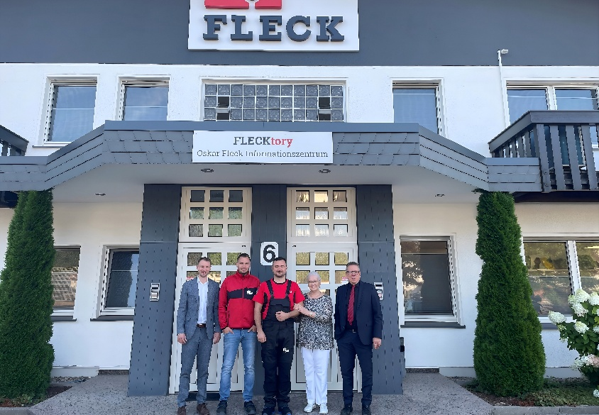
[26-04 Neuer Auszubildender]
Azubi-Begrüßung bei Fleck: Fabian Ewald (technischer Betriebsleiter), Arkadiusz Aftyka (Produktionsleiter im Werk Oer-Erkenschwick), Oleksandr Bielotskyi (Auszubildender), Margot Fleck (Vertreterin der Gesellschafter der Fleck-Gruppe) und Christoph Nielacny (Geschäftsführer) am Standort Oer-Erkenschwick.
Foto: Fleck GmbH

Rückfragen beantwortet gern:

Fleck GmbH
Sylvia Jäger
Tel. +49 2363 912 317
eMail: s.jaeger@fleck-dach.de
www.fleck-dach.de Kommunikation2B
Viktoria Blanke
Tel. +49 (0) 231 330 49 323
eMail: v.blanke@kommunikation2b.de
www.kommunikation2b.de

